超算互联网服务平台 计算任务接口标准规范

1 范围
本文件规定了提供超算互联网服务平台计算任务的指令接口，包括接口流程、接口基本要求与消息 定义等内容。
本文件适用于超算互联网服务平台与超算应用间的适配。
2 规范性引用文件
下列文件中的内容通过文中的规范性引用而构成本文件必不可少的条款。其中，注日期的引用文件， 仅该日期对应的版本适用于本文件； 不注日期的引用文件，其最新版本（包括所有的修改单）适用于本 文件。
XXXX-XXXX 超算互联网 参考架构
3 术语和定义
下列术语和定义适用于本文件。
3.1
超算互联网 supercomputing Internet
面向企业和个人用户提供统一的超算运行接口，将各个超算中心通过高速网络连接起来，实现算力、 数据等软硬件资源的协同合作，构建一体化服务平台， 对用户提供基于底层异构的大型跨节点、跨中心 的并行计算软件，通过市场化的运营和服务体系， 实现超算资源统筹调度。
3.2
超算中心 supercomputing center
超级计算中心， 通常由大型计算机、服务器、存储设备和网络设备组成，包含了复杂的软件和硬件 系统。
3.3
超算资源 supercomputing resources
超算互联网服务平台管理的资源，包括平台自身和各个超算中心的计算资源、网络资源、存储资源、 软件资源和数据资源等， 用于服务特定领域大型应用的计算需求。
4 缩略语
下列缩略语适用于本文件。
ID：标识符（Identifier）
DFS：分布式文件系统（Distributed File System）
URL：统一资源定位器（Uniform Resource Locator）
5 概述
计算任务接口应当支持以下功能：任务提交准备、任务提交、任务状态查询、任务数据归档、任务 终止、任务删除以及任务列表。
a) 任务提交准备， 即对任务进行初始化准备，指响应平台侧的任务提交准备指令， 超算中心依据 任务执行参数计算并返回提交参数；

T/ZAITS XXXX—XXXX

b) 任务提交，即提交任务运行要求到超算中心，对于异步执行的任务指超算中心响应平台侧的任 务提交指令，执行对应任务，并生成运行 ID, 报送至平台侧；对于同步执行的任务指的是超 算中心相应平台侧的任务提交指令，执行对应任务，平台侧监视任务运行状态，等待任务结束 后，超算中心将任务运行结果返回至平台侧；
c) 任务状态查询，即实时地查询正在运行的计算任务运行状态，指超算中心响应平台侧任务状态 查询指令，超算中心将任务运行的相关数据，按照实时更新上报的方式，报送至平台侧；
d) 任务终止，即停止计算任务运行，指响应平台侧任务终止指令，超算中心将正在运行的任务终 止；
e) 任务数据归档，指响应平台侧任务数据归档指令，超算中心将任务生成的数据包括结果数据和 运行日志数据从超算中心本地转移到超算互联网 DFS 当中；
f) 任务删除，即删除停止运行的计算任务，包括删除终止的计算任务、删除运行失败的计算任务
等，指平台侧将终止的计算任务和运行失败的计算任务从平台的数据库当中删除； g) 任务列表，即获取平台上指定用户的所有运行计算任务。
针对平台侧下发的请求，超算中心通过接口上报的数据包括：任务提交参数、计算任务运行ID、计 算任务运行状态等。需要特别说明的是，提交参数即任务提交参数，指的是超算中心依据任务运行参数 计算得到的需要调用的主机数量、核组数量、从核数量等硬件调用参数。
6 计算任务接口

6.1 任务提交准备

6.1.1 接口流程
a) 接口流程
任务提交准备接口调用无前置任务状态要求。超算中心接收到任务提交请求之后，超算中心应根据 请求提交参数生成对应的提交参数，通过接口将提交参数返回到平台侧。任务提交准备接口调用后返回
的状态可能为任务提交准备运行成功 (initialized) 和运行失败 (failed) 。 接口的任务提交流程见
图1。
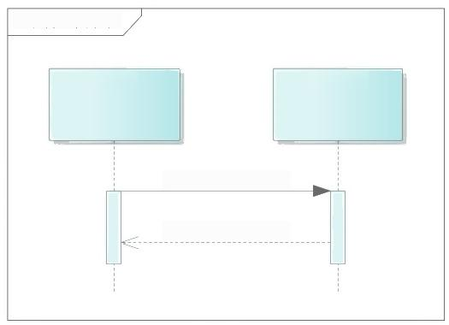
sd任务提交准备

超算中心
客户端

任务提交准备请求()

任务提交准备响应()

图1 任务提交准备流程
b) 任务状态
任务提交准备执行无前置任务状态要求。
任务提交准备操作不改变任务的状态，只获取提交参数。

6.1.2 任务请求 URL
POST {queue}/vl/job/prepare

注： {queue}参数用于描述超算主机资源， 实际含义与任务队列相同，允许传入的值由前端机注册超算主机时确定。 （本文档后续接口中出现该字段不再赘述。）
任务提交准备的请求头应当包含以下的请求参数，见表1。
表 1 任务提交准备请求头参数表
属性 | 类型 | 约束 | 说明
access_token | String | 必填 | 接口调用凭证，通过超算互联网平台的用户接 口获取
6.1.3 请求参数说明
任务提交准备的请求参数应当由超算中心的超算软件来定义， 即超算软件注册到超算互联网时提 交的参数定义（paramdef）。参数定义的具体说明如下：
表 2 任务提交准备请求参数说明表
属性 | 类型 | 约束 | 说明
paramDef | Array | 必填 | 参数定义字段，包括超算软件的所有输入参数 信息
name | String | 必填 | 参数名称字段， 描述超算软件输入参数名称
type | String | 必填 | 参数类型字段，描述超算软件输入参数的类型， 取值范围包括[str, int, float, file, dir]
min | Number | 必填 | 参数取值范围最小值
max | Number | 必填 | 参数取值范围最大值
direction | String | 可选 | 参数方向， 取值范围包括[in, out]表示输入和 输出参数，当参数类型type为file时需要
file-type | String | 可选 | 文件类型， 当参数类型type为file时需要
description | String | 可选 | 参数描述
具体的参数组织方式见附录B.1。
任务提交准备的实际请求参数应当按照参数定义的限制来组织。以表2的参数定义为例，请求参数 的具体说明表3所示。
表 3 任务提交准备请求参数说明表
属性 | 类型 | 约束 | 说明
parameter | Object | 必填 | 超算软件运行参数
Inputfile | Object | 可选 | 超算软件输入文件，参数名由paramdef定义，应 当与paramdef文件当中一个参数的name字段的 值一致

Outputfile | Object | 可选 | 超算软件输出文件，参数名由paramdef定义，应 当与paramdef文件当中一个参数的name字段的 值一致
Name | String | 可选 | 输入/输出文件名
Type | String | 可选 | 输入/输出文件类型
Length | Number | 可选 | 输入/输出文件大小
Ref | String | 可选 | 输入/输出文件在全局文件系统的路径
Local | String | 可选 | 输入/输出文件在本地文件系统的路径
Strparam | String | 可选 | 超算软件的字符串类型输入参数，字段名称由 paramdef文件定义，应当与paramdef文件当中 的一个参数的name字段值一致

Intparam | Number | 可选 | 超算软件 的 整 型 输 入 参 数 ， 字 段 名 称 由 paramdef文件定义，应当与paramdef文件当中 的一个参数的name字段值一致
Floatparam | Number | 可选 | 超算软件的浮点型输入参数 ，字段名称由 paramdef文件定义，应当与paramdef文件当中 的一个参数的name字段值一致
programID | String | 必填 | 调用的超算软件的软件ID
上述的请求参数具体的组织方式实例见附录B.1。
6.1.4 响应参数说明
任务提交响应参数根据超算中心的返回参数组织。返回的响应参数应包含以下参数：调用的主机信 息，主机信息包含超算中心名称、超算主机名称以及超算入口URL；调用的核组数； 调用的核数；调用 核组共享内存。具体的参数说明如表4所示。
表 4 任务提交准备响应参数说明表
属性 | 类型 | 说明
host | Object | 超算主机参数
name | String | 超算中心名称
entity | String | 调用超算实体名称
entryURL | String | 超算实体进入的URL
N | Number | 调用超算中心主机数
NP | Number | 调用主机的核组数
CSGP | Number | 调用核组的从核数， 取值小于等于64
SHARE_SIZE | Number | 调用主机的共享内存
HOST_STACK] | Number | 调用主机的栈空间大小
O | String | 日志输出结果
具体的响应参数组织方式见附录B.2。
6.2 任务提交
6.2.1 任务流程
a) 接口流程
任务提交接口无前置状态要求。接收到任务提交请求之后，超算中心应根据任务提交参数运行超算 中心提供的超算软件。对于异步运行的任务， 前端机生成并且返回用户端软件的运行ID，任务状态通过 任务状态查询接口监测， 任务提交接口调用后返回的状态应当为成功提交（submitted）。而对于同步运 行的任务， 平台侧监测任务运行状态，并且等待任务运行结束。任务运行结束后， 超算中心返回任务运 行状态，任务提交接口调用后返回的状态可能为运行成功（finished）和运行失败（failed）。
接口的任务提交流程见图2。

T/ZAITS XXXX—XXXX

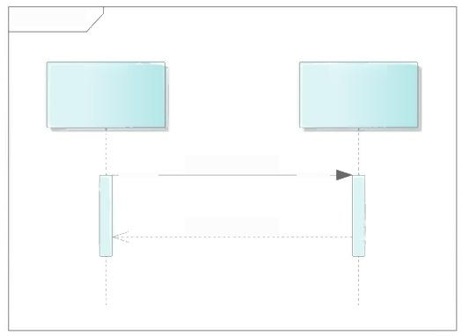
sd 任务提交

超算中心
客户端

任务提交请求()

任务提交响应()

图2 任务提交流程
b) 任务状态
执行任务提交无前置任务状态要求。
执行任务提交之后可能返回的任务状态包括：“成功提交”(submitted)、“运行成功”(finished)、 “运行失败” (failed)。

6.2.2 任务请求 URL
POST {queue}/vl/job/submit
任务提交的请求头应当包含以下的请求参数，如表5所示。
表5任务提交准备响应参数说明表
属性 | 类型 | 约束 | 说明
access toker | String | 必填 | 接口调用凭证，通过超算互联网平台的用户接  口获取

6.2.3 请求参数说明
请求参数的具体说明如表6所示。
表6任务提交请求参数说明表
属性 | 类型 | 约束 | 说明
programlD | String | 必填 | 调用的超算软件的软件ID
jobname | String | 必填 | 任务名称
parameter | 0bject | 必填 | 超算软件运行参数
Inputfile |  | 可选 | 超算软件输入文件
Outputfile |  | 可选 | 超算软件输出文件
Nam | String | 可选 | 输入/输出文件名
Pe | String | 可选 | 输入/输出文件类型
ength | Number | 可选 | 输入/输出文件大小
Ref | String | 可选 | 输入/输出文件在全局文件系统的路径
0Ca | String | 可选 | 输入/输出文件在本地文件系统的路径
Strparam | String | 可选 | 超算软件的字符串类型输入参数
tparam | Number | 可选 | 超算软件的整型输入参数
Floatparam | Number | 可选 | 超算软件的浮点型输入参数

Submitparam | Object | 必填 | 提交参数， 任务提交准备响应返回的参数
host | Object | 必填 | 超算主机参数
name | String | 必填 | 超算中心名称
entity | String | 必填 | 调用超算实体名称
entryURL | String | 必填 | 超算实体进入的URL
N | Number | 必填 | 调用超算中心主机数
NP | Number | 必填 | 调用主机的核组数
CSGP | Number | 必填 | 调用核组的从核数， 取值小于等于64
SHARE_SIZE | Number | 必填 | 调用主机的共享内存
HOST_STACK | Number | 必填 | 调用主机的栈空间大小
O | String | 必填 | 日志输出结果
submitparam字段是任务提交准备响应返回的参数即提交参数，超算互联网平台在组织任务提交参 数时可以包含此参数。参数的具体组织方式示例见附录B.3。
6.2.4 响应参数说明
响应参数的具体说明如表7所示。
表 7 任务提交响应参数说明表
属性 | 类型 | 说明
jobID | String | 任务ID
jobname | String | 任务名
jobState | String | 任务状态
stateMsg | String | 状态信息
programID | String | 超算软件ID
localID | String | 超算软件在超算中心本地ID
localState | String | 超算软件在超算中心本地运行状态
Inputfile | Object | 超算软件输入文件
Outputfile | Object | 超算软件输出文件
Name | String | 输入/输出文件名
Type | String | 输入/输出文件类型

Length | Number | 输入/输出文件大小
Ref | String | 输入/输出文件在全局文件系统的路径
Local | String | 输入/输出文件在本地文件系统的路径
Strparam | String | 超算软件的字符串类型输入参数
Intparam | Number | 超算软件的整型输入参数
Floatparam | Number | 超算软件的浮点型输入参数
stdout | String | 标准输出文件路径
stderr | String | 标准错误文件路径
log | String | 日志文件路径
parameter | Object | 任务运行参数
submitParam | Object | 任务提交参数
getStateInterval | Number | 获取任务状态建议间隔时间
响应参数的具体组织方式实例见附录B.4。
6.3 任务状态查询
6.3.1 任务流程

T/ZAITS XXXX—XXXX

a) 接口流程
任务状态查询接口调用无前置状态要求。超算侧接收到用户侧发送到超算中心的任务状态查询请 求之后，返回用户侧查询的任务运行状态。任务状态查询接口调用不改变被查询任务的状态。
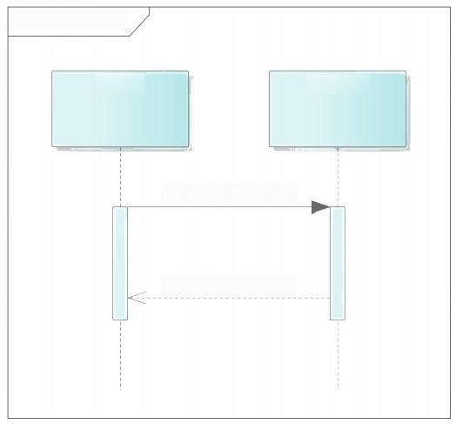
接口的任务状态查询流程见图3。
sd 任务状态查询

超算中心
客户端

任务状态查询请求()

任务状态查询响应()

图3 任务状态查询流程
b) 接口状态
任务状态查询无前置任务状态要求。
任务状态查询返回的任务状态应该是根据超算软件运行的状态获取，除此以外还应包括“无任务状 态” (None) 表示不存在或已删除的任务。

6.3.2 任务请求 URL
GET {queue}/vl/job/{jobID}
注：参数{jobID}是超算软件的运行ID,ID 格式包括超算中心信息头以及ID主体，ID主体具有唯一性，可以采用uuid 的形式，超算主机成果运行超算软件后生成。 (本文档后续接口中出现该字段不再赘述。)
任务状态查询的请求头应当包含以下的请求参数，如表8所示。
表8任务提交准备响应参数说明表

属性 | 类型 | 约束 | 说明
access token | String | 必填 | 接口调用凭证，通过超算互联网平台的用户接  口获取

6.3.3 响应参数说明
响应参数的具体说明如表9所示。
表9任务状态查询响应参数说明表
属性 | 类型 | 说明
jobID | String | 任务ID
jobname | String | 任务名
jobState | String | 任务状态

stateMsg | String | 状态信息
programID | String | 超算软件ID
localID | String | 超算软件在超算中心本地ID
localState | String | 超算软件在超算中心本地运行状态，该字段在具体实现中 可选， 依赖于超算互联网平台对任务在超算本地状态监测 方法的实现
Inputfile | Object | 超算软件输入文件
Outputfile | Object | 超算软件输出文件
Name | String | 输入/输出文件名
Type | String | 输入/输出文件类型
Length | Number | 输入/输出文件大小
Ref | String | 输入/输出文件在全局文件系统的路径
Local | String | 输入/输出文件在本地文件系统的路径
Strparam | String | 超算软件的字符串类型输入参数
Intparam | Number | 超算软件的整型输入参数
Floatparam | Number | 超算软件的浮点型输入参数
stdout | String | 标准输出文件路径
stderr | String | 标准错误文件路径
log | String | 日志文件路径
parameter | Object | 任务运行参数
submitParam | Object | 任务提交参数
getStateInterval | Number | 获取任务状态建议间隔时间
响应参数的具体组织形式示例见附录B.5。
6.4 任务中止
6.4.1 任务流程
a) 接口流程
任务中止接口调用需要前置任务状态是任务已提交（submitted）。超算侧接收到用户侧发送的任务 中止请求之后，前端机发送指令到超算中心，删除超算中心正在运行的程序。任务中止接口调用后返回 任务状态为运行失败（failed）。
接口的任务中止流程见图4。

T/ZAITS XXXX—XXXX

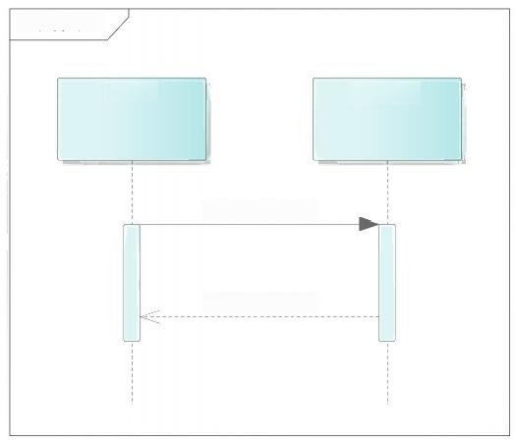
sd 任务中止

超算中心
客户端

任务中止请求()

任务中止响应()

图4 任务中止流程
b) 接口状态
任务中止需要前置的任务状态应为“初始化中”(initializing) 、 “已初始化”(initialized)
或“已提交” (submitted)。
任务中止返回的任务状态为“运行失败” (failed)。

6.4.2 任务请求 URL
POST {queue}/v1/job/{jobID}/terminate
任务中止的请求头应当包含以下的请求参数，如表10所示。
表10任务提交准备响应参数说明表
属性 | 类型 | 约束 | 说明
access_token | String | 必填 | 接口调用凭证，通过超算互联网平台的用户接 口获取

6.4.3 响应参数说明
响应参数的具体说明如表11所示。
表11 任务中止响应参数说明表
属性 | 类型 | 说明
jobJD | String | 任务ID
jobname | String | 任务名
jobState | String | 任务状态
stateMsg | String | 状态信息
programlJ | String | 超算软件ID
localID | String | 超算软件在超算中心本地ID
localState | String | 超算软件在超算中心本地运行状态
Inputfile | Object | 超算软件输入文件
Outputfile | Object | 超算软件输出文件
Name | String | 输入/输出文件名
pe | String | 输入/输出文件类型

T/ZAITS XXXX—XXXX

Length | Number | 输入/输出文件大小
Ref | String | 输入/输出文件在全局文件系统的路径
ocal | String | 输入/输出文件在本地文件系统的路径
Strparam | String | 超算软件的字符串类型输入参数
Intparam | Number | 超算软件的整型输入参数
Floatparam | Number | 超算软件的浮点型输入参数
stdout | String | 标准输出文件路径
stderr | String | 标准错误文件路径
log | String | 日志文件路径
parameter | Object | 任务运行参数
submitParam | 0bject | 任务提交参数
getStateInterval | Number | 获取任务状态建议间隔时间
响应参数的具体组织形式示例见附录B.6。
6.5 任务数据归档
6.5.1 任务流程
a) 接口流程
任务数据归档需要前置任务状态为运行成功 (finished) 或运行失败 (failed) 。 超算前端机接收 到用户侧发送的任务数据归档请求之后，前端机根据用户侧的需求将超算中心生成的文件存储到平台 侧的全局文件系统，并且删除超算中心下的生成文件。任务数据归档接口调用后返回的任务状态可能为 运行成功，数据归档成功 (fin_finalized)、运行失败，数据归档成功 (fail_finalized)、运行成功， 数据归档失败 (fin_final_failed) 或运行失败，数据归档失败 (fail_final_failed)。
接口的任务文件清理流程见图5。
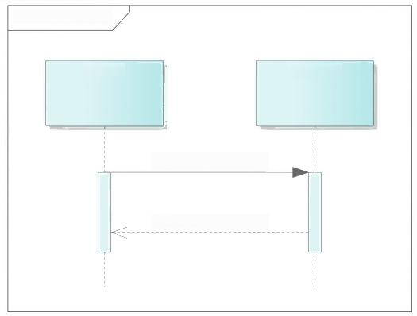
sd 任务文件清理

超算中心
客户端

任务数据归档请求()

任务数据归档响应()

图5 任务文件清理流程
b) 接口状态
任务数据归档的前置任务状态应为“运行成功” (finished) 或“运行失败” (failed)。
任务数据归档返回的任务状态可能为“运行成功，正在数据归档中”(fin_finalizing)、 “运行 失败，正在数据归档中” (fail_finalizing) 、 “运行成功，数据归档失败” (fin_final_failed)
或“运行失败，数据归档失败” (fail_final_failed)。

6.5.2 任务请求 URL
POST {queue}/v1/job/{jobID}/finalize

任务数据归档的请求头应当包含以下的请求参数，如表12所示。
表 12 任务提交准备响应参数说明表
属性 | 类型 | 约束 | 说明
access_token | String | 必填 | 接口调用凭证，通过超算互联网平台的用户接 口获取
6.5.3 响应参数说明
响应参数的具体说明如表13所示。
表 13 任务文件清理响应参数说明表
属性 | 类型 | 说明
jobID | String | 任务ID
jobname | String | 任务名
jobState | String | 任务状态
stateMsg | String | 状态信息
programID | String | 超算软件ID
localID | String | 超算软件在超算中心本地ID
localState | String | 超算软件在超算中心本地运行状态
Inputfile | Object | 超算软件输入文件
Outputfile | Object | 超算软件输出文件
Name | String | 输入/输出文件名
Type | String | 输入/输出文件类型
Length | Number | 输入/输出文件大小
Ref | String | 输入/输出文件在全局文件系统的路径
Local | String | 输入/输出文件在本地文件系统的路径
Strparam | String | 超算软件的字符串类型输入参数
Intparam | Number | 超算软件的整型输入参数
Floatparam | Number | 超算软件的浮点型输入参数
stdout | String | 标准输出文件路径
stderr | String | 标准错误文件路径
log | String | 日志文件路径

parameter | Object | 任务运行参数
submitParam | Object | 任务提交参数
getStateInterval | Number | 获取任务状态建议间隔时间
响应参数的具体组织形式示例见附录B.7。
6.6 任务删除
6.6.1 任务流程
a) 接口流程
任务删除接口调用的前置任务状态需要是任务运行成功（finished）、运行失败（failed）、运行成 功， 数据清理成功（fin_finalized）、运行失败，数据清理成功（fail_finalized）、运行成功，数据清 理失败（fin_final_failed）或运行失败，数据清理失败（fail_final_failed）。超算前端机接收到用户侧 发送的任务删除请求之后，平台侧根据用户的需求将已提交的任务数据删除。任务删除接口调用之后无 法查询到任务状态。
接口的任务删除流程见图6。

以上内容仅为本文档的试下载部分，为可阅读页数的一半内容。如要下载或阅读全文，请访问：https://d.book118.com/398143057112006023

